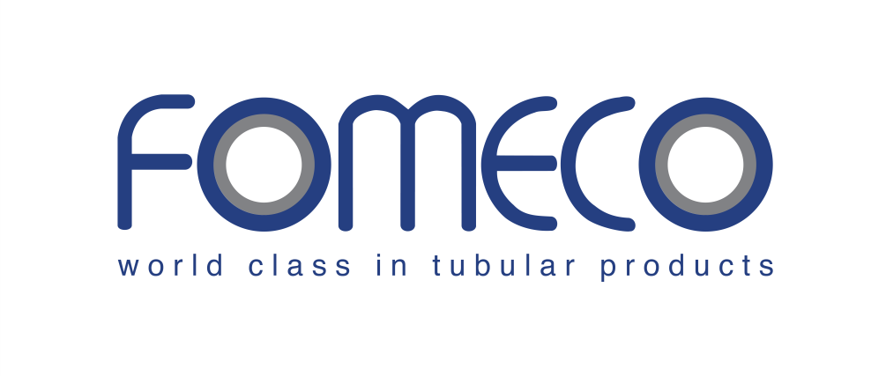

**VISÃO e MISSÃO**

**KERN WAARDEN**



**Foco no SER HUMANO**

**Nós nos respeitamos.  
 Temos uma atitude positiva e construtiva.  
 Pensamos sempre em Segurança & Meio Ambiente em primeiro lugar.**

**Concentre-se em FORTE JUNTO**

**Estamos convencidos de que existe apenas uma equipe a saber, a EQUIPE FOMECO.  
 Somos abertos e honestos em nossa comunicação.  
 Nós dizemos o que fazemos e fazemos o que dizemos.  
 Compartilhamos e usamos o conhecimento e a experiência de cada um.  
 Contamos com o senso de responsabilidade de todos.  
 Contamos com o envolvimento de todos.  
 Damos o bom exemplo todos os dias.**

**Concentre-se em MELHORAR**

**Queremos fazer um pouco melhor todos os dias.  
 Pensamos em soluções orientadas e vemos um problema como uma**

**oportunidade para melhorar.  
 Nós estabelecemos metas ambiciosas e nos motivamos todos os dias**

**a atingir esses objetivos.  
 Nós pensamos ‘World Class’.**

**Concentre-se em LONGO PRAZO**

**Trabalhamos todos os dias para nos esforçar para que o FOMECO seja um fornecedor**

**ainda mais importante de produtos de tubos no futuro próximo e distante.  
 Todos sabemos que isso só pode ser feito procurando por clientes satisfeitos com um**

**grande foco nos custos.  
 Nós não só queremos entrar em um relacionamento duradouro com nossos clientes,**

**mas também com nossos fornecedores, o meio ambiente, o governo e entre eles.**

**Focus op MENS**

**We respecteren elkaar.**

**We hebben een positieve en constructieve ingesteldheid.**

**We denken altijd eerst aan Veiligheid & Milieu.**

**Focus op SAMEN STERK**

**We zijn overtuigd dat er slechts 1 team is , namelijk het FOMECO TEAM.**

**We zijn open en eerlijk in onze communicatie .**

**We zeggen wat we doen en we doen wat we zeggen.**

**We delen en gebruiken elkaars kennis en kunde .**

**We rekenen op de verantwoordelijkheidszin van iedereen .**

**We rekenen op de betrokkenheid van iedereen .**

**We geven elke dag het goede voorbeeld .**

**Focus op VERBETEREN**

**We willen elke dag een beetje beter doen .**

**We denken oplossingsgericht en we zien een probleem als een opportuniteit om te verbeteren.**

**We stellen ambitieuze doelstellingen en we motiveren ons elke dag om deze doelstellingen te halen.**

**We denken ‘World Class’.**

**Focus op LANGE TERMIJN**

**We werken elke dag om te streven dat FOMECO in de nabije en verre toekomst een nog belangrijkere toeleverancier is van buisproducten .**

**We weten allemaal dat dit enkel kan door het streven naar tevreden klanten met grote focus op kosten.**

**We willen niet alleen een duurzame relatie aangaan met onze klanten, maar ook met onze leveranciers, omgeving, overheid en met elkaar.**